Управление образования
администрации Сергиево-Посадского муниципального района
Муниципальное бюджетное дошкольное образовательное учреждение
«Детский сад комбинированного вида № 32»

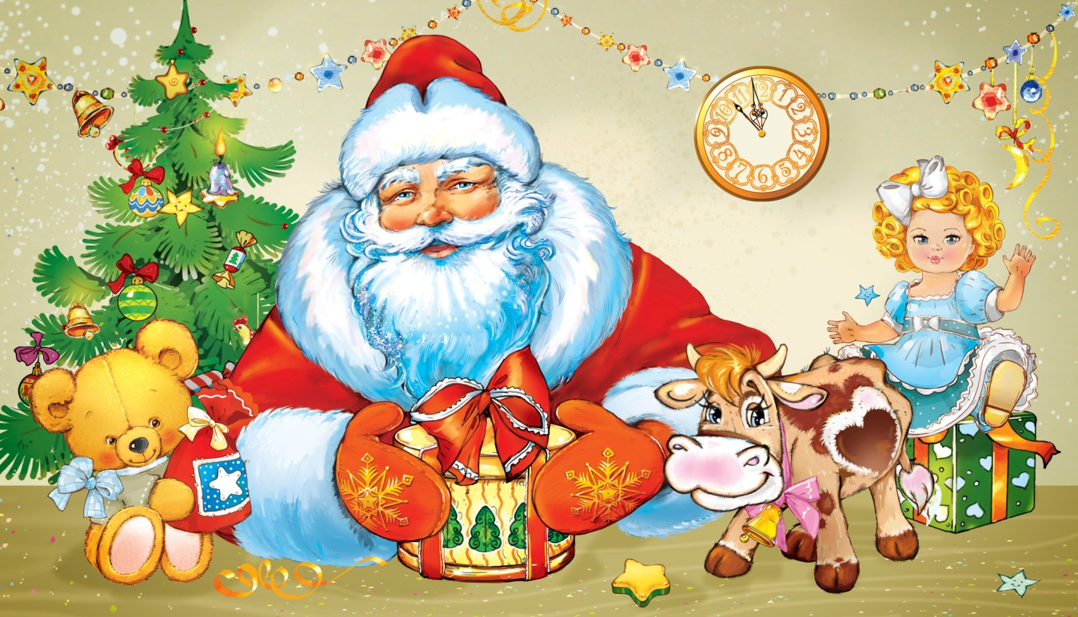
Познавательно-творческий проект
«Новый год – у ворот»

Подготовил воспитатель
Высшей квалификационной категории:
Ахметханова Ирина Владимировна

2021г.
Информационная карта проекта

Участники проекта: дети подготовительной группы, воспитатели, музыкальный руководитель.
Тип проекта: Познавательно-творческий
Срок проекта: краткосрочный (1 месяц)
Актуальность проекта: Самый радостный и любимый праздник детей и взрослых – это Новый год, который имеет свою историю и традиции. Время новогодних праздников – это время волшебства и таинственных превращений, время красивой, доброй сказки, которая приходит в каждый дом. Предновогодняя суета, письма Деду Морозу, украшение ёлки и долгожданные подарки под ней – все это не сравнится даже с Днем рождения.
При подготовке к празднованию Нового года у детей часто возникают вопросы: а почему украшают ёлку? А Дед Мороз настоящий? А где он живёт? А подарки Дед Мороз принесёт? В течение месяца до Нового года, дети начинают думать о Дедушке Морозе. Стараются вести себя по-другому, совершать добрые поступки, думая, что за ними в окошко наблюдает Дед Мороз. Почти так же себя чувствуют и взрослые, родители детей. Рассказывают о новогодних праздниках из своего детства, также как и дети ждут подарков. Все, и млад, и стар, ждут с нетерпением встречи нового года, каждая семья занята предновогодними хлопотами. А самый главный символ новогоднего праздника - елка, с ее нарядами, украшениями.
Данный проект направлен на приобщение детей к народным праздникам, их особенностям проведения. Дети и родители не совсем знакомы с историей Новогодней елки и праздника «Новый год», его традициями и обычаями. Разобраться в этих вопросах поможет поисково-исследовательская деятельность, осуществляемая в ходе реализации проекта «Новый год у ворот».
Участие детей в проекте позволит им стать непосредственными участниками подготовки к Новому году, расширит представление о традициях и обычаях празднования нового года, его сказочных персонажах, поможет им полностью окунуться в предновогоднюю бурю эмоций и впечатлений.
Цель: расширять представления о любимом зимнем празднике – Новом годе.
Задачи:
1. Расширить знания детей о праздновании Нового года в России.
2. Познакомить детей с обычаями и традициями встречи Нового года
3. Дать сведения о том, где живет Дед Мороз.
4.Познакомить с разновидностью и этапами изготовления новогодних игрушек в разные временные отрезки.
5. Развивать творческие способности детей при подготовке к празднику через изготовление поделок, разучивание танцев, стихов, чтение сказок, рассказов, рассматривание картин и иллюстраций.
5. Привлекать родителей к совместной деятельности со своими детьми.
6. Вызвать желание готовить подарки, сюрпризы друзьям, родным к предстоящему празднику.
7.Вызвать желание участвовать в подготовке к празднику (украшение группы, изготовление пособий, поделок, фотогазеты про Новый год) .
8. Создать позитивный настрой в преддверии новогоднего праздника.
9.Создать условия для детского творчества использование разнообразных видов детской деятельности в рамках реализации проекта.
10.Вовлечь родителей в подготовку праздника.
Методы проекта:
1.Наглядные
2.Игровые
3.Словесные
4.Практические.
Виды деятельности:
• познавательные занятия (аппликация, рисование, лепка, музыка, развитие речи, природный и социальный мир);
• дидактические игры и подвижные игры на зимнюю тематику;
• рассматривание иллюстраций;
• беседы;
•Просмотр мультфильмов на зимнюю тематику;
•Чтение книг и стихотворений;
•Слушание новогодних песен;
•Разучивание песен и танцев.

Работа с родителями:
1. Консультация для родителей «Безопасность детей во время новогодних праздников «История возникновения празднования Нового года».
2. Приобретение и изготовление новогоднего оформления.
3. Изготовление новогодних карнавальных костюмов.
4. Папка-передвижка: «Новый год для детей»

Этапы реализации проекта:
I этап – Подготовительный
1. Сбор информации по теме;
2. Создание необходимых условий для реализации проекта;
3. Подбор материала для продуктивной деятельности;
4. Подбор аудио – и видеоматериала;
5. Подбор художественной литературы по теме;
6. Подбор дидактического материала;
7. Подбор загадок по теме;
8. Оформление картотеки подвижных игр;
9. Разработка мероприятий;
10. Оформление папок – передвижек для родителей;
11. Обсуждение с родителями вопросов, связанных с проведением проекта.
II этап – Реализация проекта
Задания на ёлочку:
1 – «Какая ёлочка?» подобрать красивые слова
2 – прочитать и выучить стихотворение «В декабре, в декабре…Маршак»
3 – д.и. зимние забавы развитие речи
4 – Игра/стих «Закончи предложение…»
5 – Загадки о зиме
6– Зимние птицы
7 – Спеть песню «В лесу родилась ёлочка» (фонограмма)
8 – Игра «Найдём слова»
9 – Пословица или поговорка о зиме. Выучить. Объяснить смысл
10 – Выучить пальчиковую игру про ёлочку
11 – Нарисовать ёлочку…или что-то другое
12 Игра КОМУ ЧТО НУЖНО
13– Приметы зимы
14 – Что это за праздник Новый год? История праздника.
15 – Найди новогодний сюрприз в группе (ориентировка в пространстве)
16 – Выучить скороговорку
17 – Импровизация танца под музыку (песня «Кружится снежинок хоровод…»)
18 – Дед Мороз. Он кто? Путешествие в резиденцию к Д.М.
19– Поиск соответствующего понятия «Каким бывает?»
20– Новый год – какой (подобрать эпитеты)
21 – Снегурочка. Кто это? Образ. Характер. История происхождения.
22 – Украсить группу к празднику
23 – Нарядить ёлочку в группе
24 – Новогодние пожелания родным и близким
25 – Снег (подобрать однокоренные слова)
26– Придумать предложение со словом ЁЛКА
27– «А я ноги в руки…» – танец Деда Мороза
28 – Раздели на слоги (снежинка, ёлка, фонарики, снег, снегурочка)
29 – «Новогодняя викторина»
30 – или 30 хлопнуть и крикнуть
31 – Хлопушка. Крикнуть громко «С Новым годом! УРА!» (10раз)

Речевое развитие
Чтение художественной литературы:
- Х. Андерсен «Снежная королева»
- С.Маршак «Двенадцать месяцев»
- Гайдар «Чук и Гек»
- В. Сутеев «Елка»
- р.н.с. «Морозко»
- «Снегурочка»
- В. Зощенко «Елка»
- сборник стихов «В лесу родилась ёлочка»
- сборник стихов «Когда наступит Новый год»
- Усачев А. «Здравствуй, Дедушка Мороз!»
- Москвина М. «Как Дед Мороз на свет появился»

Продуктивная деятельность:
Рисование:
«Зимний пейзаж», «Наша нарядная елка», «Новогодняя ночь» .
Аппликация:
«Символ 2021 года», «Наш веселый снеговик».
Лепка:
«Дед Мороз и Снегурочка», «Новогодняя игрушка».
Художественный труд:
«Мастерская Деда Мороза» изготовление елочных украшений;
Разноцветные гирлянды из креповой и цветной бумаги;
Елочные украшения из цветной бумаги «Фонарик», «Елочный шар из разноцветных полосок», «Улыбчивая снежинка», «Дед Мороз»
III этап - Заключительный
1. Участие в конкурсе новогодних поделок «Мастерская Деда Мороза»;
2. Новогодний праздник.
3. Обсуждение с детьми результатов коллективной работы, релаксация.
4. Подведение итогов проекта.

